Публикацию подготовила Пичкалёва О.Н.
Педагог доп. образования МБУ ДО ДШИ ЗАТО Звёздный

30 апреля. Зосима – Пчельник.
Зосима и Савватий – чудотворцы Соловецкие чествуются восточными славянами как покровители пчеловодства.
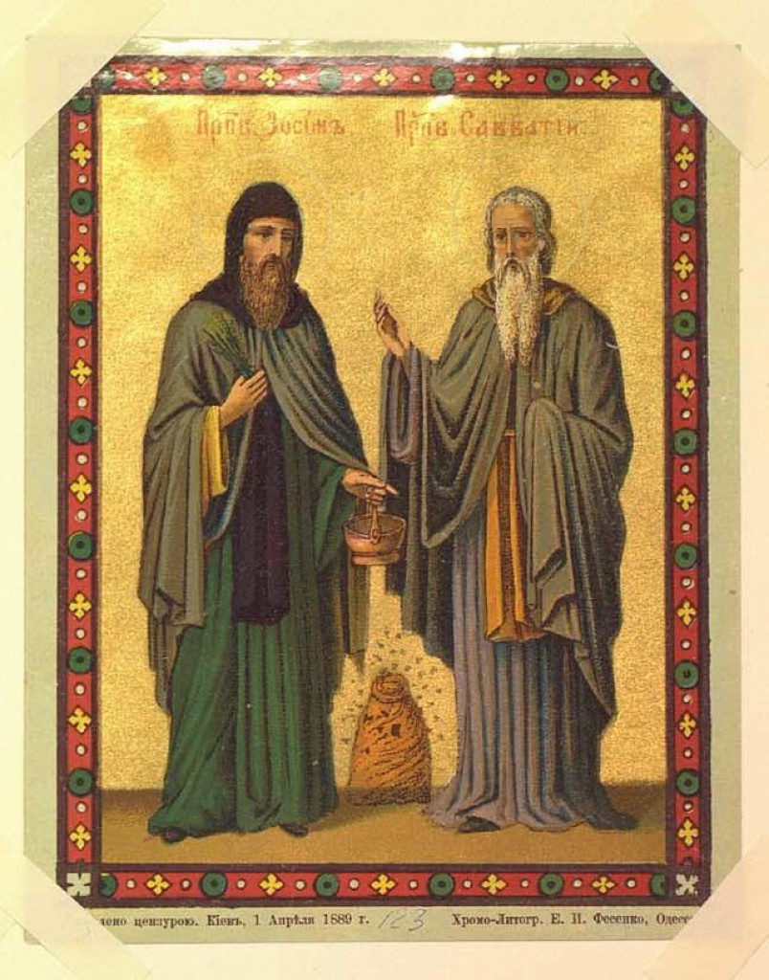
Преподобный Зосима, игумен Соловецкий, великий светитель русского Севера, основатель иноческого общежития на Соловецком острове, родился в Новгородской епархии, в селе Толвуе близ Онежского озера. С юных лет он воспитывался в благочестии и после смерти родителей Гавриила и Варвары раздал имущество и принял постриг.
В поисках уединенного места преподобный отправился на побережье Белого моря и в устье Сумы встретился с преподобным Германом (память 30 июля), который поведал ему о пустынном морском острове, где он с преподобным Савватием (память 27 сентября) прожил 6 лет.
Около 1436 года отшельники, благополучно совершив морское плавание, пристали к Соловецким островам. Бог благословил место их поселения видением преподобному Зосиме прекрасной церкви на воздухе. Преподобные своими руками построили келлию и ограду, начали возделывать и засевать землю. Однажды поздней осенью преподобный Герман отправился на материк за необходимыми припасами. Из-за осенней непогоды он не смог вернуться. Преподобный Зосима провел всю зиму один на острове. Много искушений он претерпел в борьбе с бесами. Ему угрожала голодная смерть, однако чудесно появившиеся два незнакомца оставили ему запас хлеба, муки и масла. Весной возвратился на Соловки преподобный Герман с рыбаком Марком и привез запас пищи и снасти для рыбной ловли.
Когда на острове собралось несколько отшельников, преподобный Зосима устроил для них небольшую деревянную церковь в честь Преображения Господня с трапезной. По просьбе преподобного Зосимы из Новгорода был прислан в новосозданную обитель игумен с антиминсом для соборного храма. Так было положено начало знаменитой Соловецкой обители. В суровых условиях отдаленного острова иноки сумели организовать хозяйство. Но настоятели, которых присылали на Соловки из Новгорода, не выдерживали жизни в непривычно трудных условиях, и братия избрали игуменом преподобного Зосиму.

Некоторые апокрифические легенды, рукописные молитвы, имевшие широкое хождение среди русского населения, связывают появление пчёл и пчеловодства на Руси с этими святыми. В них рассказывается о том, что Зосима и Савватий, вместе с архангелом Гавриилом, были посланы Господом в Египет, или «в Папаримския земли», или какие-то иные «дальние страны» с поручением принести оттуда пчелиную матку – «Божью работницу». Архангел Гавриил сотворил чудо, после чего «вся сила пчелиная» пошла за русскими святыми. Когда пропажа обнаружилась, за Зосимой и Савватием была организована погоня, «неверные догнаша и обыскаша» чудотворцев, но ничего у них не нашли, ибо архангел Гавриил, предчувствуя погоню, повелел им бросить в правую сторону от дороги жезл (посох, тростниковую палочку), куда они спрятали пчелиную матку. Освободившись от погони, и подобрав свой жезл, святые благополучно возвратились на Русь. Получив от Господа благословение и разъяснение, что надо сделать с «силой пчелиною», «куда девать и сажать», они пустили пчёл «от востока до запада во всю Российскую землю, в тёмные леса, в угодные древа православным христианам».
Согласно другим легендам, Зосима был прогнан со своей земли неким царём и пришёл на Русь, спрятав пчелиную матку в посох. Но на Руси ещё не умели обращаться с пчёлами, и люди, которым эти неизвестные насекомые доставляли много беспокойства, стали ругать Зосиму. Тогда он опять упрятал пчелиную матку в посох и ушёл на Соловки, где начал успешно заниматься пчеловодством. Святому Зосиме приписывалась книга наставлений о пасеке и пчёлах.
Интересно, что на Русском Севере «зосимою назывался улей с иконой Зосимы и Савватия, соловецких угодников».
Без Бога ни до порога, а без Зосимы-Савватия – ни до улья.
Рой родится – Зосима-Савватий веселится.
Пчела – Божья угодница.
Пчела жалит только грешников.
В день Зосимы-пчельника с утра молились святому, покровителю пчеловодству, иногда приглашали священника на пасеку отслужить молебен, относили в храм соты для освещения и только после этого доставали ульи с пчёлами из омшаника, где они зимовали.
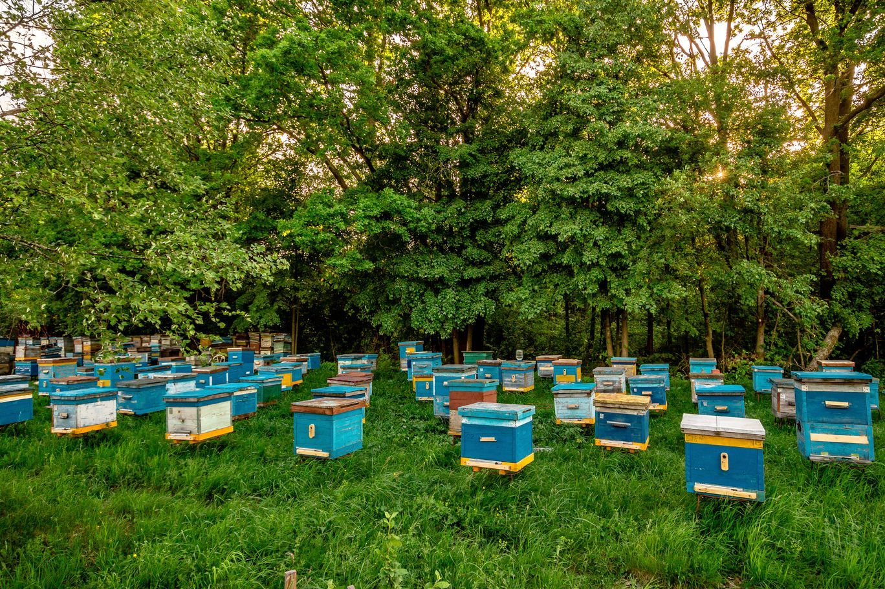
На Зосиму расставляй улья на пчельнике (на пасеке)
Один из местных вариантов ритуала выноса ульев из омшаника на пасеку подробно описан в № 16 «Тамбовских губернских ведомостей» за 1864 год. В этот день вывозят пчёл на пасеки. За день до этого вырезают посреди пасеки глыбу земли, обносят её кругом пасеки, потом кладут на место, говоря: «Как Зосима и Савватий с Иисусом Христом поставили престол, так я, во имя Их, облюбил это место для вас, мои мушки». Затем, при вынесении ульев, «становят посреди пасеки стол, покрытый чистой скатертью, на него хлеб и соль, черепок с жаром, богоявленскую воду и оставшуюся от пасхальной утрени свечу. Потом, помолясь Богу и святым чудотворцам Зосиме и Савватию, обходят вокруг пасеки с зажжённою свечою и курящимся ладаном, кропят святой водой пасеку и говорят: «Христос Воскресе! Христос Воскресе! Христос Воскресе!» После этого над дверью, через которую вносят на пасеку ульи, вбивают кол. Поставивши ульи по местам, садятся под образ, а посидев немного, встают, творят крестное знамение и кладут сто земных поклонов, говоря: «Господи Боже, и вы, чудотворцы Зосим и Савватий, сохраните и помилуйте мою пчёлку в пасеке от всякого хищения… Полети, моя пчела, на все четыре стороны за жёлтыми восками, за сладкими медами, приноси мёд в свои ульи. Как осётр-рыба бежит в море, так бы ко мне, рабу Божию, летала на пасеку. Как из столбовых рек и протоков бежит сильная рыба в море, так бы ко мне, рабу Божию, моя пчела летала со всех круговерхов, из тёмных лесов, с лугов, с болот, с топей, с чёрных грязей, из чистого поля, набравшись, напившись желтыми восками, садилась в свои ульи со всем смиренством, с плодом и с повозом, Господу Богу на славу, а мне рабу Божию, в пожиток, во веки веков, аминь». Затем мажут священным елеем все летки (отверстия в улье, откуда вылетают и куда влетают пчёлы), кропят «водою первой водополи» пчёл, произнося: «Как Океан-море из всех столбовых рек и протоков собирается и силен бывает, как полая вода дюжа и сильна бывает, ломает лес и урывает берега, несётся через острова, кусты, зелёные луга и болота заливает; так бы у меня, раба Божия, пчела в пасеке сильна и дюжа была, и несла мёд со всех четырёх сторон… завела б себе детей, отпущала б сильные рои, работала б сама себе, в люди б не ходила, и к себе б чужую не пущала, со всех сторон оборонялась. Небо – ключ, земля – замок».
Важное значение, которое имеет полая вода в обрядовой практике пчеловодов, подтверждается тем, что вода , набранная в бутыли во время половодья, сохраняется до половодья следующего года. Её держат летом на пасеке, зимой – в омшанике. Там же хранят свечу, с которой стоят в церкви у заутрени Светлого Христова Воскресения.
По поведению пчёл, покидающих только что выставленные ульи, гадали о том, сколько мёда может быть собрано за предстоящее лето: летят пчёлы лениво, не дружно – мёду будет мало, вылетают быстро, не по одной – рассчитывают на хорошее количество мёда. Пчела предсказывала м урожай некоторых культур.
На какой хлеб пошла пчела, тот на зерно будет хорош.
Если пчёлы садятся на вишнёвый цвет, вишни уродятся, если нет – вишен не будет.
Пчела знает, где мёд брать.
В русских фольклорный текстах пчела нередко предстаёт вестницей весны. В разных губерниях известны были заклички (веснянки), вроде следующей:
Ты пчёлочка ярая,
Ты вылетай с-за моря,
Ты вынеси ключики,
Ключики золотые,
Отомкни летечко,
Замкни зимушку.
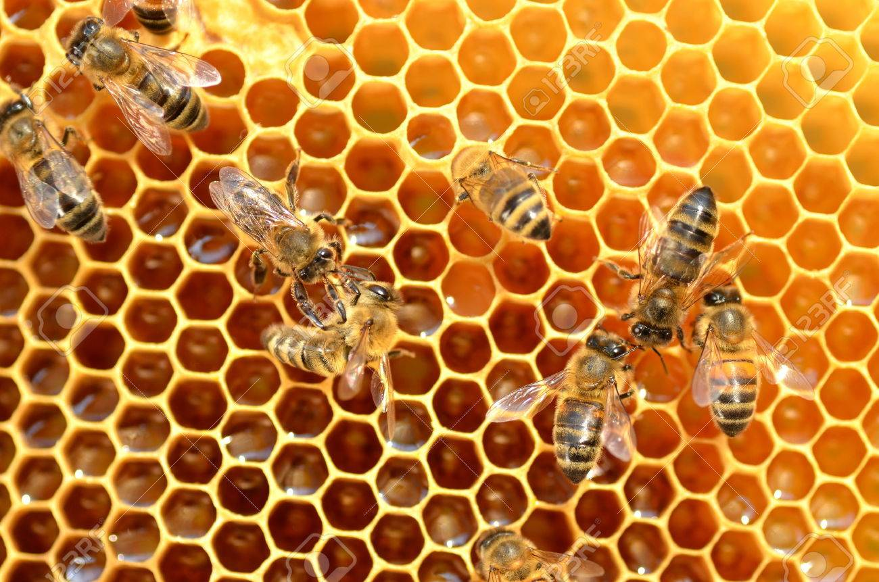
Источники:
- А.Ф Некрылова Русский традиционный календарь. С-Пб 2007
- https://azbyka.ru/days/saint/3011/1364/1837/group

